JC-W-300铜绿假单细胞菌虑水装置（微生物限度仪）
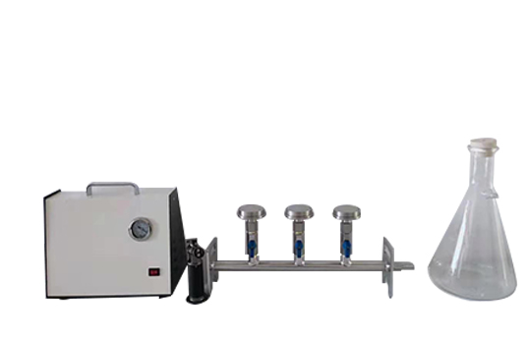

- 产品介绍
JC-W-300型是对“包含少量微生物污染”水样进行微生物检测的新一代仪器。广泛应用于环境监测、食品及饮料工业、化妆品和制药工业的水中微生物质量控制，是遵照国家标准 《GB5750-2006 生活饮用水标准检验方法 微生物指标》和《GB/T 8538-2008 饮用天然矿 泉水检验方法》进行水中微生物检测的必备实验器材。
二、产品参数
技术参数：
1. 系统材质：JC-W-300三联全不锈钢过滤系在高温下更耐腐蚀。
2. 灭菌方式：过滤器可采用121℃湿热灭菌，180℃干热灭菌、也可采用更高效的火焰灭菌及其它符合ISO8199认证的灭菌方式。
3. 过滤系统：过滤系统由全不锈钢材质的过滤支架和3个滤器组成，支架与滤器均可采用火焰灭菌并且冷却快速，可快速投入再次使用。
4. 火焰灭菌：全不锈钢系统可采用火焰灭菌方式，1分钟即实现全系统快速灭菌，大大提高微生物试验效率。
5. 真空抽滤：采用无污染无油型负压真空泵；过滤器和真空泵之间配有真空泵保护器，从而避免了抽真空时水不慎抽入真空泵引起泵的损坏。
6. *滤器设计：大容量（100-250ml）设计；
7. 滤膜支撑垫：滤器采用不锈钢滤膜支撑垫，保证被截留的微生物在滤膜表面均匀分布，完美支持47mm直径滤膜的过滤操作。
8. 过滤支架：3联全不锈钢过滤支架，与各个滤器的连接件均配有独立开关，支持同时过滤多个样品，也可独立进行单个样品过滤。
9. 配置：三联过滤支架1个、滤杯3个、泵头3个、滤片3片、缓冲瓶1个、负压真空泵1台 火焰灭菌枪1个。

三、产品特点
JC-W-300型水中微生物膜过滤装置替代了传统的“抽滤杯膜过滤”单样品检测方式，可同时过滤多个样品，也可独立进行单个样品过滤，在检测大量样品时可节省大量时间； 而且该仪器可采用更高效的火焰灭菌方式，大大简化了微生物检测程序。
1.全不锈钢材质过滤系统，更耐高温高腐蚀
2.湿热灭菌、干热灭菌、火焰灭菌等多种符合
3.方便精确加样，即支持单个样品过滤，也支持多个样品过滤

